GL、DNV、KR、LRそしてABSが発行する海上認証を取得し、B&Rの海上での用途は広がります
B&RのX20システムは、海上での使用に関し追加の認証を取得しました
B&RのX20コントローラと I/Oシステムは、DNV（GL船級協会）、KR（韓国船級協会）、 LR（ロイド船級協会）そしてABS（アメリカ船級協会）が発行する認証を取得。これにより、海上でのB&R自動技術の使用域はこれまで以上に広がります。また、 X20 systemの耐久温度と入力電圧も従来比で幅広くなりました。
海上での生活で使用する自動機器には、陸以上に厳しい要求が課せられます。そのため、海上の仕様に関する認証機関は、認証に関し集中的なテストを実施しています。X20コントローラと I/Oシステムは、ドイツロイド（GL)船級協会の認証に続き、デット・ノルスケ・ベリタス(DNV)、韓国船級協会(KR)、ロイド船級協会(LR)、米国船級協会(ABS)の型式検査証明書を取得し、その高い耐久性が証明されました。
最低気温-40℃の環境にも対応
X20を構成する部品の塗装剤もまた、その耐久温度の幅が広がりました。X20システムは、スタート時の温度が-40℃でも安全に使用することができます。温度範囲の拡大により、低温の倉庫や極地での使用も可能になりました。塗装されたX20のモジュールはX20を構成する標準的ユニットになります。その回路基板には、結露や有害ガス、その他の外的要因から装置を守るため、特別なコーティングが施されています。
拡大するパワーネットワーク
入力電圧幅の拡充も、海上環境下でのX20シリーズの操作をより楽にします。DC24V電源は、-25%から+30%という格差にも対応します。これはDC18～31.2Vの電圧範囲に相当します。船舶のように広範囲に広がる電源ネットワークでの使用も容易になります。長いケーブルで発生する電圧降下時の際も、分散電源は必要ありません。
本記事に関するお問い合わせは office.jp@br-automation.com までご連絡ください。

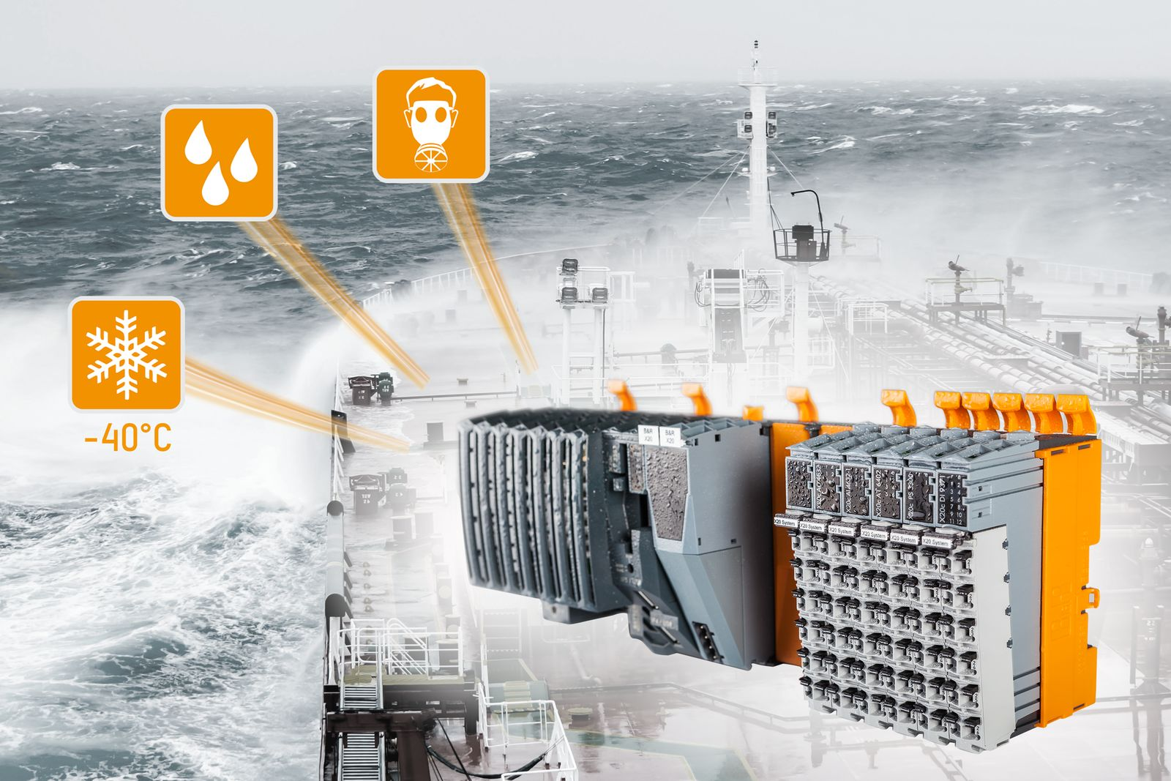
GL、DNV、KR、 LRそしてABS等、各国の船級協会の認証を取得したことで、B&RのX20コントローラと I/Oシステムの海上の使用幅は従来よりもぐんと広がります。

B&Rについて
ABBグループの一員であるB&Rは、オーストリアに本社を置く産業オートメーションのグローバルリーダーです。 B&Rは、最先端のテクノロジーと先進的なエンジニアリングを組み合わせ、あらゆる産業のお客様に、マシンおよびファクトリーオートメーション、モーションコントロール、HMI、統合型安全技術など、トータルソリューションを提供しています。OPC UA、POWERLINK、openSAFETYなどのIIoT通信規格やAutomation Studioソフトウェアにより、B&Rは常にオートメーションエンジニアリングの未来を再定義しています。よりいっそうの工程簡素化と、お客様の期待を超えたいというコミットメントに支えられ、B&Rは産業オートメーションの最前線を走り続けています。
より詳細な情報については、www.br-automation.com/ja をご覧ください。

